M16.041. Spracovanie zúčtovania
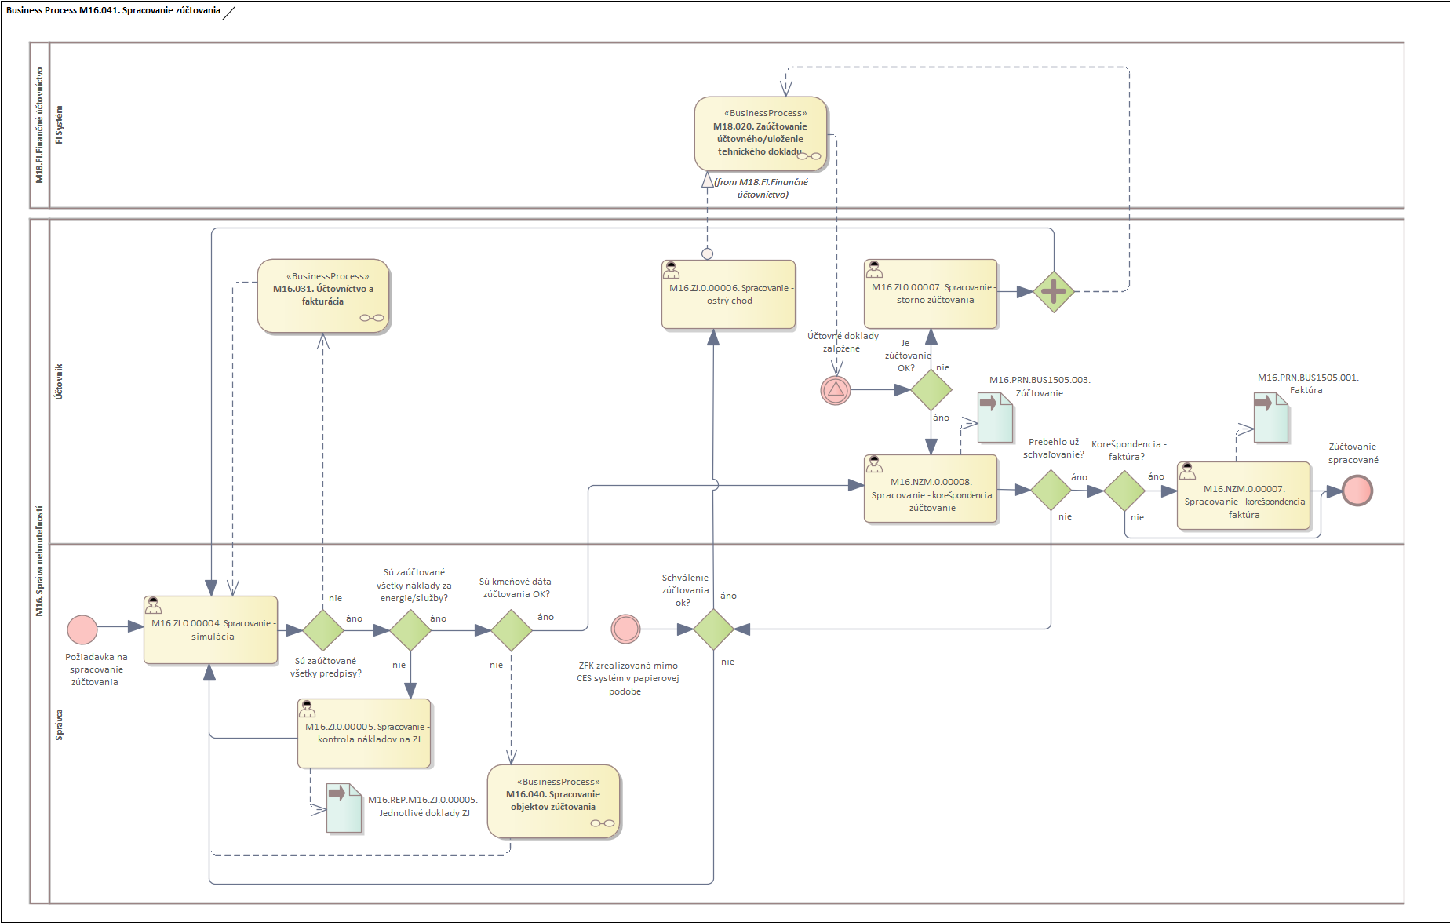
Obrázok 1 - Procesný model: Spracovanie zúčtovania

Popis procesu
Po uplynutí zúčtovacieho obdobia je potrebné vykonať proces zúčtovania v simulačnom a ostrom chode. Simulačný chod vykonáva Správca pomocou aktivity M16.ZJ.0.00004. Spracovanie – simulácia. Simulácia identifikuje možné chyby pri nájomných objektoch, zmluvách a v objektoch pre zúčtovanie. Ak nie sú zaúčtované všetky predpisy za služby, tak správca na to upozorní účtovníka a ten vykoná nápravu procesom M16.031. Účtovníctvo a fakturácia. Ak sú identifikované chyby v kmeňových dátach zúčtovania, správca vykoná proces M16.40. Spracovanie objektov zúčtovania a opraví chyby. Správca vykonáva simuláciu dovtedy, kým nie sú odstránené všetky identifikované chyby simulácie zúčtovania. Ak je simulácia v poriadku, informuje účtovníka, ktorý vykoná aktivitu M16.NZM.0.00008. Spracovanie - korešpondencia zúčtovanie v simulačnom chode, čo slúži ako podklad na schválenie ZFK a zúčtovania. Po kladnom vykonaní ZFK (v papierovej podobe mimo CES) a schválení zúčtovania účtovník vykoná aktivitu M16.ZJ.0.00006. Spracovanie – ostrý chod. Pri ostrom chode vznikajú reálne FI doklady pomocou procesu M18.020. Zaúčtovanie účtovného dokladu. Ak sa pri kontrole účtovného dokladu/zúčtovania zistí chyba, účtovník vykoná aktivitu M16.ZJ.0.00007. Spracovanie - storno zúčtovania. Ak sú účtovné doklady/zúčtovanie v poriadku, účtovník vykoná aktivitu M16.NZM.0.00008. Spracovanie - korešpondencia zúčtovanie. Ak je potrebné odberateľovi vystaviť aj faktúru, účtovník vykoná aktivitu M16.NZM.0.00007. Spracovanie - korešpondencia faktúra. Tým je proces spracovania zúčtovania ukončený.

Roly a aktivity

Tabuľka rolí a aktivít
 | Proces | M16.041. Spracovanie zúčtovania
 | Org./Odd. | Správa majetku
Rola | Správca | Správca
Aktivita | M16.ZJ.0.00004.  M16.ZJ.0.00005. | Spracovanie - simulácia  Spracovanie - kontrola nákladov na ZJ
Rola | Účtovník | Účtovník
Aktivita | M16.ZJ.0.00006.  M16.ZJ.0.00007.  M16.NZM.0.00008. | Spracovanie - ostrý chod  Spracovanie - storno zúčtovania  Spracovanie - korešpondencia zúčtovanie
Vstup do procesu | Požiadavka na spracovanie zúčtovania
Výstup z procesu | Zúčtovanie spracované
Tabuľka 1 - roly a aktivity

Popis vykonaných aktivít
Aktivita | Popis
M16.ZJ.0.00004. Spracovanie - simulácia | Po uplynutí zúčtovacieho obdobia správca kmeňových dát vykoná zúčtovanie v režime simulácie (bez tvorby FI, FM a CO dokladov).  Pri simulácii systém vykonáva kontroly v nasledujúcich oblastiach:  - Stanovenie hierarchie zúčtovania  - Stanovenie referenčnej veličiny  - Náklady na zúčtovaciu jednotku  - Stanovenie zálohových platieb  - Rozdelenie nákladov  - Výpočet pohľadávok / záväzkov  - Simulácia účtovania nákladov  Po kontrole simulácie, ak sú dáta zúčtovania v poriadku, zašle správca informáciu účtovníkovi, ktorý vykoná zúčtovanie v ostrom režime (vytvoria sa FI, FM a CO doklady).
M16.ZJ.0.00005. Spracovanie - kontrola nákladov na ZJ | Došlé faktúry od dodávateľov za jednotlivé typy nákladov budú v CES likvidované cez modul MM na zúčtovacie jednotky, na základe podkladov od Správcu kmeňových dát. Pre náklady určené na zúčtovanie bude pri účtovaní zadaná zúčtovacia jednotka a referenčný dátum, ktorým sa určuje obdobie zúčtovania.  Cieľom tejto aktivity je vykonať manuálnu kontrolu, či zaúčtované náklady na zúčtovacie jednotky korešpondujú s fyzickými faktúrami. V prípade, že sa počas kontroly identifikujú rozdiely, je potrebné tieto rozdiely doúčtovať.
M16.ZJ.0.00006. Spracovanie - ostrý chod | Predpokladom správneho zúčtovania je zaúčtovanie všetkých nákladov pre danú službu na zúčtovaciu jednotku a zápis hodnôt parametrov rozúčtovania - odpočtov meračov, ak existujú. Systém pri zúčtovaní nákladov stanoví pomer medzi parametrami zúčtovania pre jednotlivých užívateľov priestorov (do zúčtovania môžu byť zahrnuté aj neobsadené priestory) a na základe týchto pomerov určí podiel nákladov, ktoré má znášať užívateľ priestoru. Ak má nájomca znášať určitý podiel nákladov, tak sa mu v systéme automaticky generuje FI doklad so stanovenou výškou nákladu. Ak bol pre druh nákladu stanovený predpis služieb, pri zúčtovaní nákladov sú zohľadnené všetky predpisy. Výsledok zúčtovania môže byť preplatok alebo nedoplatok. Každý doklad, ktorý vznikne v systéme a má súvis s rozpočtom, sa musí zaúčtovať aj do modulu FM. Toto zaúčtovanie je automatické.
M16.ZJ.0.00007. Spracovanie - storno zúčtovania | Ak sa pri kontrole dokladov zo zúčtovania zistí chyba, účtovník vykoná storno dokladov zo zúčtovania. Správca a účtovník vykonajú nápravu relevantných dát a opakujú aktivitu M16.ZJ.0.00004. Spracovanie – simulácia.
M16.NZM.0.00008. Spracovanie - korešpondencia zúčtovanie | Účtovník zmlúv vykoná tlač formulárov zo zúčtovania a ich kontrolu:  - Po vykonaní simulácie zúčtovanie  - Po vykonaní reálneho chodu zúčtovania  V prípade, ak je kontrolou zistená chyba na formulári, je potrebné stornovať celý beh zúčtovania, chybu opraviť a znova spustiť zúčtovanie.  Výstupom zo zúčtovania je formulár, kde budú uvedené tieto dáta:  - Základné informácie o nájomcovi a o prenajatom objekte  - Celkové náklady po jednotlivých službách  - Podiel nájomcu na celkových nákladoch po službách  - Predpisy služieb  - Zaplatené predpísané služby  - Nezaplatené predpísané služby  - Celkový výsledok zo zúčtovania -> preplatok/nedoplatok
Tabuľka 2 - popis vykonaných aktivít

Business workflow
Rola | M16_ROL_002 | Správca zmluvných vzťahov (1)
 | M16_ROL_003 | Účtovník zmluvných vzťahov (2)
Aktivita | M16.ZJ.0.00004. | Spracovanie – simulácia (1)
 | M16.ZJ.0.00006. | Spracovanie - ostrý chod (2)
Transakcia | RESCSE | Vykonanie zúčtovania
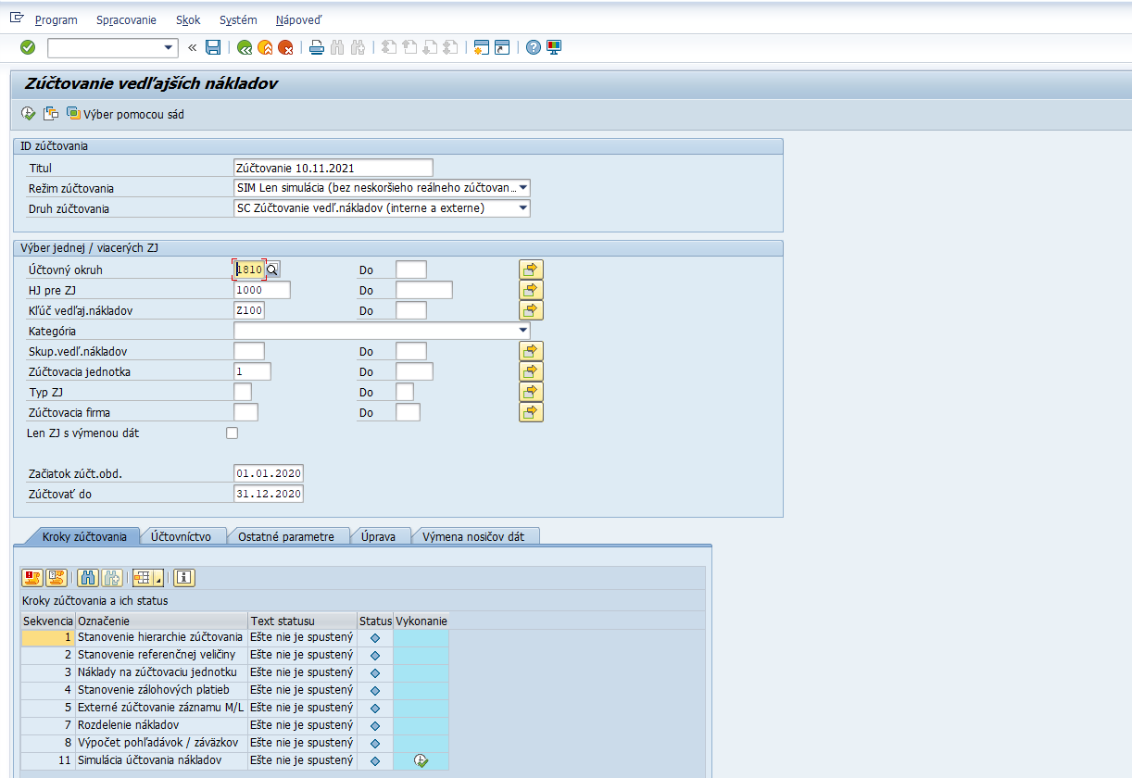
Obrázok 2 - Vykonanie zúčtovania

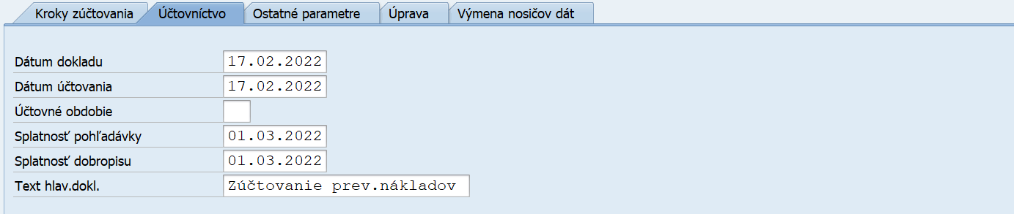
Obrázok 3– Vykonanie zúčtovania – Účtovníctvo

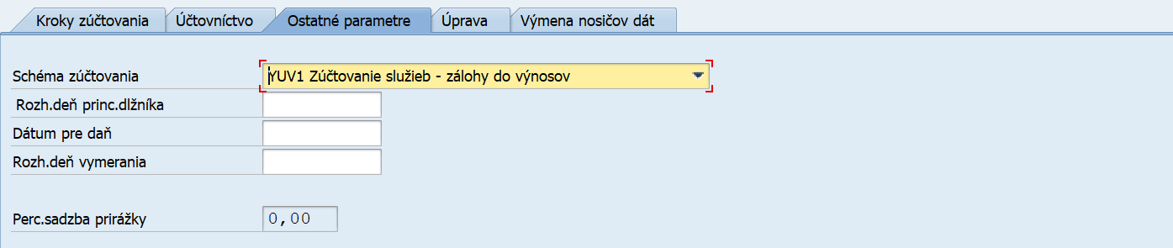
Obrázok 4 - Vykonanie zúčtovania - Ostatné parametre

Poznámka: Polia: Rozh.deň princ.dlžníka, Dátum pre daň, Rozh.deň vymerania nie sú relevantné pre proces spracovania zúčtovania podľa DŠR, tieto údaje sa nebudú vypĺňať.

Poznámka: Záložky: Úprava, Výmena nosičov dát nie sú relevantné pre proces spracovania zúčtovania podľa DŠR, tieto údaje sa nebudú vypĺňať.

ZOZNAM POLÍ | VSTUP[x] | VÝSTUP[x] | ČISELNÍK[názov/tab] | M.CODE[x] | POVINNÝ[X|D]
Účtovný okruh | X | X | M18_KZC_001 - Účtovný okruh | X
Režim zúčtovania | X | X | M16_KZC_027 - Režim chodu | X
Druh zúčtovania | X | X | M16_KZC_013 - Druh zúčtovania
Účtovný okruh | X | X | M18_KZC_001 - Účtovný okruh | X
HJ pre ZJ | X | X | M16_KZC_038 - Hospodárska jednotka | X
Kľúč vedľajších nákladov | X | X | M16_KZC_009 - Druh prevádzkových nákladov | X
Zúčtovacia jednotka | X | X | M16_KZC_043 - Zúčtovacia jednotka | X
Začiatok zuč. obd. | X | X | M00_KZC_002 - Kalendár | X
Zúčtovať do | X | X | M00_KZC_002 - Kalendár | X
Dátum dokladu | X | X | M00_KZC_002 - Kalendár | X
Dátum účtovania | X | X | M00_KZC_002 - Kalendár | X
Splatnosť pohľadávky | X | X | M00_KZC_002 - Kalendár | X
Splatnosť dobropisu | X | X | M00_KZC_002 - Kalendár | X
Text hlav.dokl. | X | X
Schéma zúčtovania | X | X | M16_KZC_029 - Schéma zúčtovania | X | X
Tabuľka 3 - zoznam polí – vykonanie zúčtovania

Rola | M16_ROL_002 | Správca zmluvných vzťahov
Aktivita | M16.ZJ.0.00005. | Spracovanie - kontrola nákladov na ZJ
Transakcia | REEXPOSTCC | Jednotlivé doklady zúčtovacích jednotiek
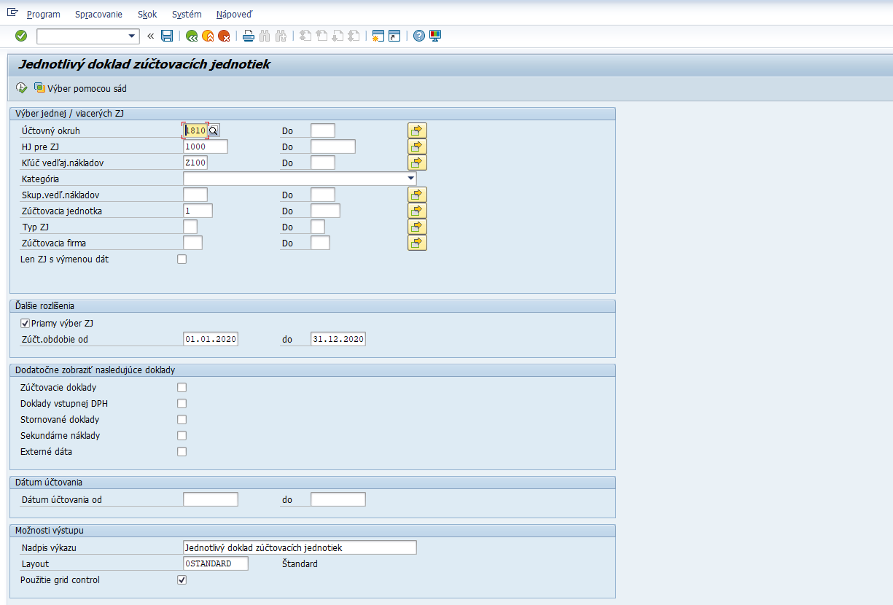
Obrázok 5 – Jednotlivé doklady zúčtovacích jednotiek

ZOZNAM POLÍ | VSTUP[x] | VÝSTUP[x] | ČISELNÍK[názov/tab] | M.CODE[x] | POVINNÝ[X|D]
Účtovný okruh | X | X | M18_KZC_001 - Účtovný okruh | X
HJ pre ZJ | X | X | M16_KZC_038 - Hospodárska jednotka | X
Kľúč vedľajších nákladov | X | X | M16_KZC_009 - Druh prevádzkových nákladov | X
Zúčtovacia jednotka | X | X | M16_KZC_043 - Zúčtovacia jednotka | X
Zúčt. obdobie od | X | X | M00_KZC_002 - Kalendár | X
Zúčt. obdobie do | X | X | M00_KZC_002 - Kalendár | X
Vymedzenie dokladov | X | X
Dátum účtovania od - do | X | X | M00_KZC_002 - Kalendár | X
Tabuľka 4 - zoznam polí – jednotlivé doklady zúčtovacích jednotiek
Rola | M16_ROL_003 | Účtovník zmluvných vzťahov
Aktivita | M16.ZJ.0.00007. | Spracovanie - storno zúčtovania
Transakcia | RESCRV | Storno zúčtovania
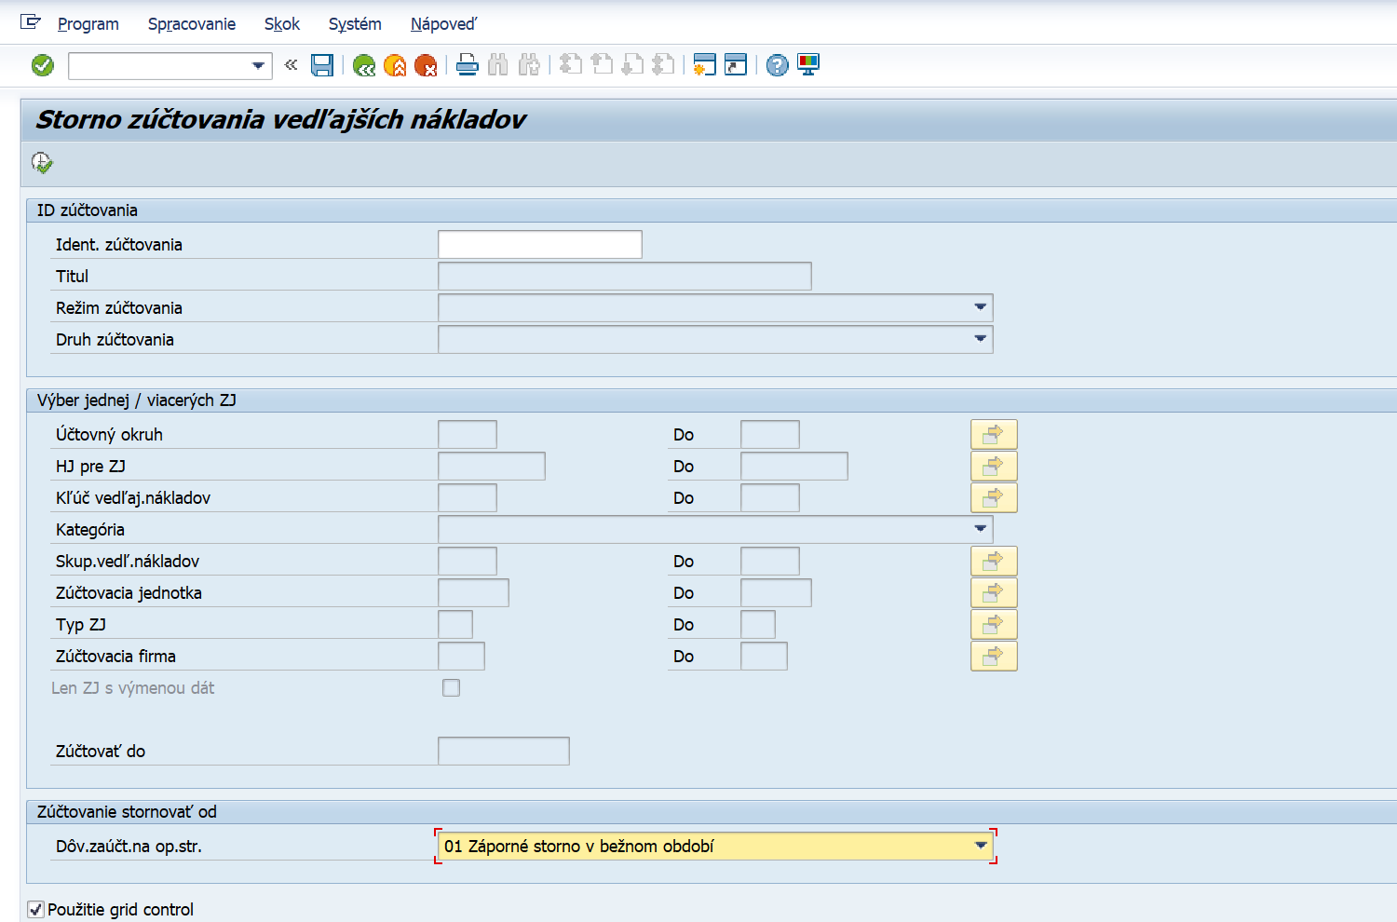
Obrázok 6 – Storno zúčtovania

ZOZNAM POLÍ | VSTUP[x] | VÝSTUP[x] | ČISELNÍK[názov/tab] | M.CODE[x] | POVINNÝ[X|D]
Iden. zúčtovania | X | X
Dôv.zaučt. na op. str. | X | X | M18_KZC_013 - Dôvody storna | X
Tabuľka 5 - zoznam polí – storno zúčtovania

Rola | M16_ROL_003 | Účtovník zmluvných vzťahov
Aktivita | M16.NZM.0.00008. | Spracovanie - korešpondencia zúčtovanie
Transakcia | RECPA550 | Zúčtovanie vedľajších nákladov
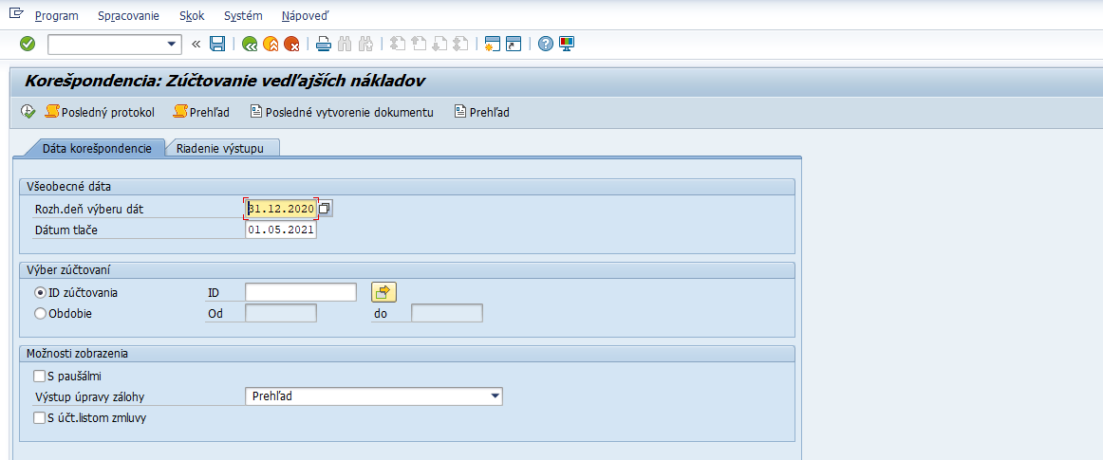
Obrázok 7 – Korešpondencia: Zúčtovanie vedľajších nákladov

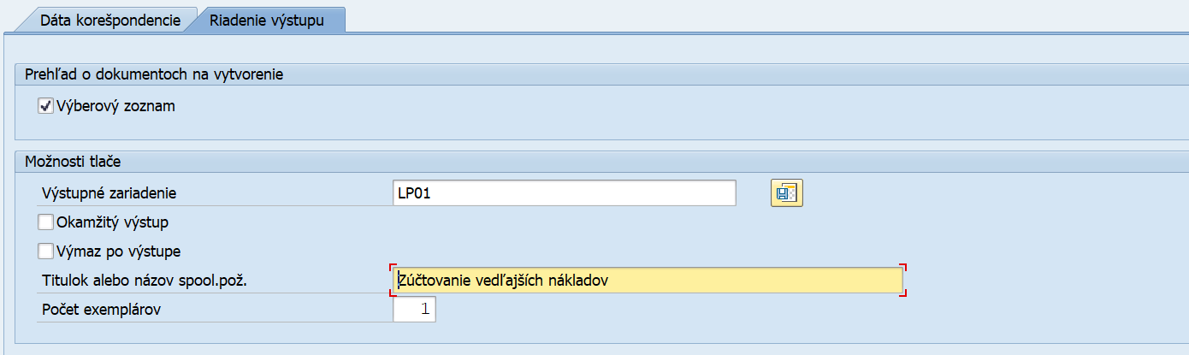
Obrázok 8 - Korešpondencia: Zúčtovanie vedľajších nákladov - Riadenie výstupu
ZOZNAM POLÍ | VSTUP[x] | VÝSTUP[x] | ČISELNÍK[názov/tab] | M.CODE[x] | POVINNÝ[X|D]
Rozh. deň výberu dát | X | X | M00_KZC_002 - Kalendár | X
Dátum tlače | X | X | M00_KZC_002 - Kalendár | X
Výber zúčtovaní:
ID zúčtovania – výber pomocou ID zúčtovania | X | X
Obdobie – výber na základe zúčtovacieho obdobia, prípadne na základe čísla zmluvy | X | X | M16_KZC_042 - Zmluva o nehnuteľnosti | X
Výstupné zariadenie | X | X
Titulok alebo názov spool.pož. | X | X
Tabuľka 6 - zoznam polí – korešpondencia: zúčtovanie vedľajších nákladov

Rola | M16_ROL_003 | Účtovník zmluvných vzťahov
Aktivita | M16.NZM.0.00007. | Spracovanie – korešpondencia faktúra
Transakcia | RERAIV | Vytvorenie faktúr
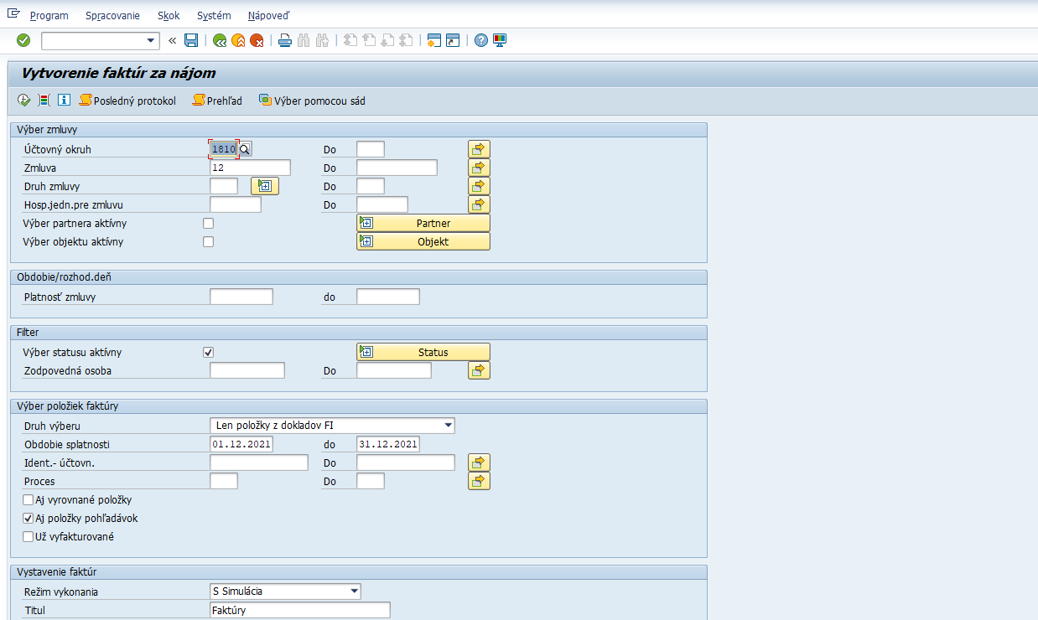
Obrázok 9 – Vytvorenie faktúr

ZOZNAM POLÍ | VSTUP[x] | VÝSTUP[x] | ČISELNÍK[názov/tab] | M.CODE[x] | POVINNÝ[X|D]
Účtovný okruh | X | X | M18_KZC_001 - Účtovný okruh | X
Zmluva | X | X | M16_KZC_042 - Zmluva o nehnuteľnosti | X
Hosp.jedn.pre zmluvu | X | X | M16_KZC_038 - Hospodárska jednotka | X
Obdobie splatnosti | X | X | M00_KZC_002 - Kalendár | X
Ident.- účtovn. | X | X
Režim vykonania (Simulácia/Reálny chod) | X | X | M16_KZC_027 - Režim chodu | X
Tabuľka 7 - zoznam polí – vytvorenie faktúr

